Технические характеристики тягового барабана для волочения проволоки из драгметаллов и их сплавов

- Назначение
Волочение проволоки из драгметаллов и их сплавов.

- Характеристика барабана
Геометрические размеры барабана согласно чертежу в приложении 1.
Рабочая часть барабана должна иметь износостойкое покрытие, способное работать в условиях сухого волочения.
Диаметр протягиваемой проволоки: 1,0 – 3,0 мм.
Прочность проволоки: (600 – 1300) МПа.

Контактное лицо
Первухин Александр
Инженер-технолог
Тел. 8 (343) 311-46-21
Email: a.pervuhin@ezocm.ru

Приложение 1
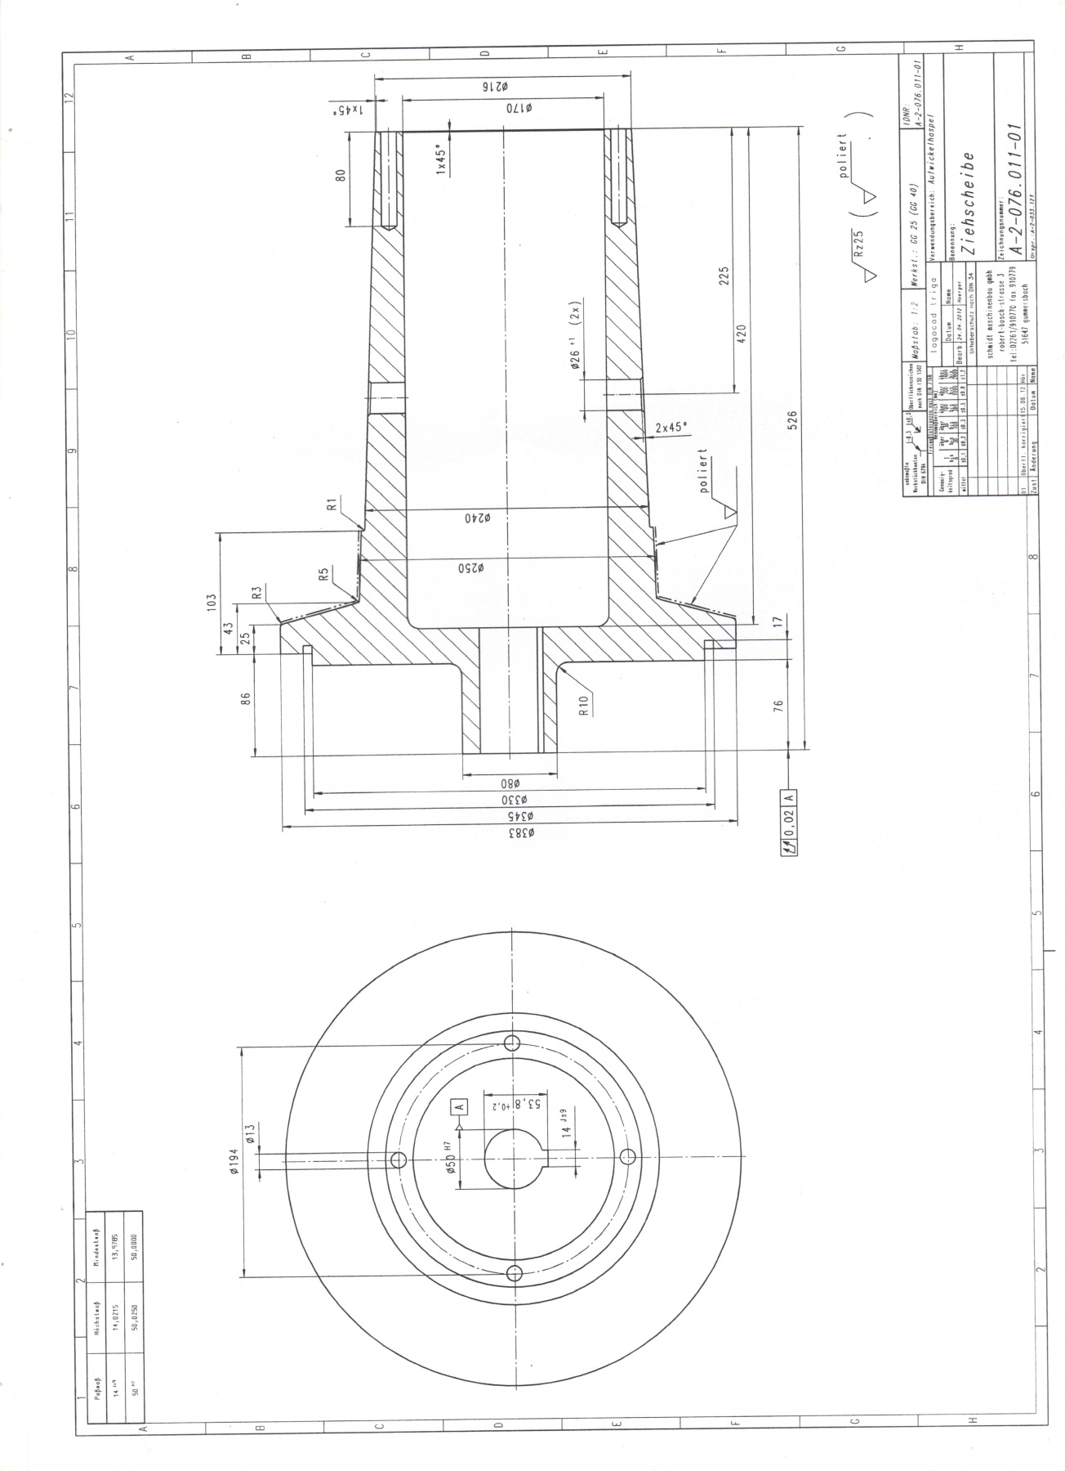
Чертеж волочильного барабана

